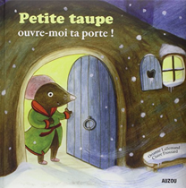

Je sais nommer les animaux de l’histoire Naramus

« Ouvre-moi ta porte petite taupe »

La maîtresse colorie le « smile » en vert quand c’est acquis.

|  |  |  |  |
| --- | --- | --- | --- |
|  |  |  |  |
|  |  |  |  |
|  |  |  |  |



Je sais nommer les animaux de l’histoire Naramus

« Ouvre-moi ta porte petite taupe »

La maîtresse colorie le « smile » en vert quand c’est acquis.

|  |  |  |  |
| --- | --- | --- | --- |
|  |  |  |  |
|  |  |  |  |
|  |  |  |  |